УРОК 2
Шах и мат
Шах – это нападение(атака) на короля
Есть 3 защиты от шаха:
- Съесть(срубить) фигуру, которая угрожает
- Убежать королем
- Закрыться своей фигурой
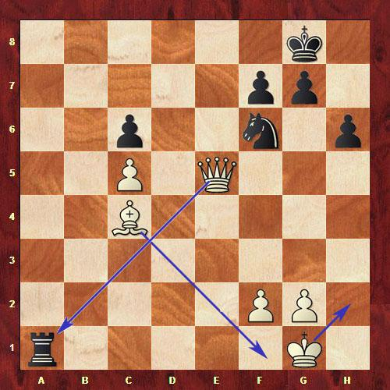
На картинке сверху белому королю стоит шах от черной ладьи. У белых есть 3 возможных защиты. Съесть(срубить) ладью ферзем, уйти королем и закрыться слоном.
Невозможный ход – это ситуация когда на короля напали, а играющий не заметил и сделал другой ход, то есть никак не защитился от шаха.
3 невозможных хода – это поражение(проигрыш)
Мат – это шах от которого нет защиты.
Самая главная цель в партии – это поставить мат.
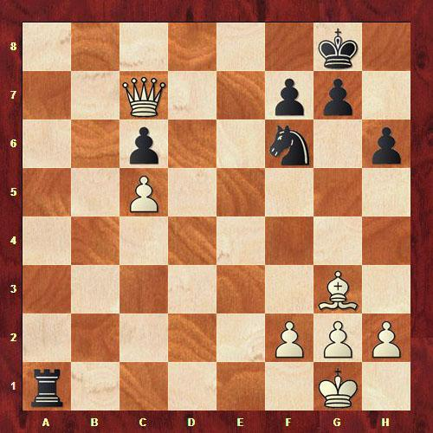
Домашнее задание (12 задач)
Отметьте стрелочками куда нужно походить ладьей чтобы поставить мат
Мат в 1 ход. Во всех задачах ход белых
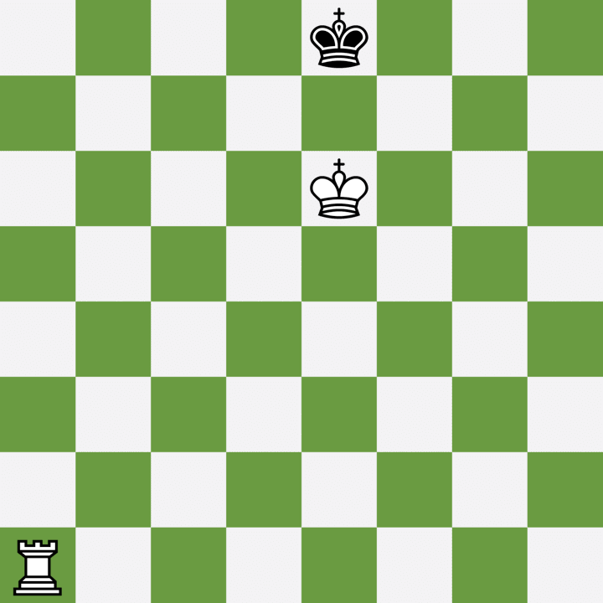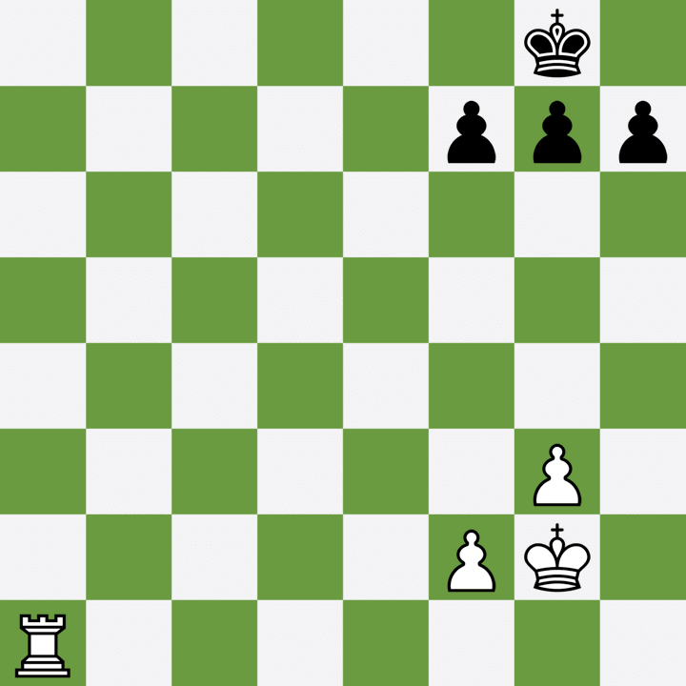
1 2
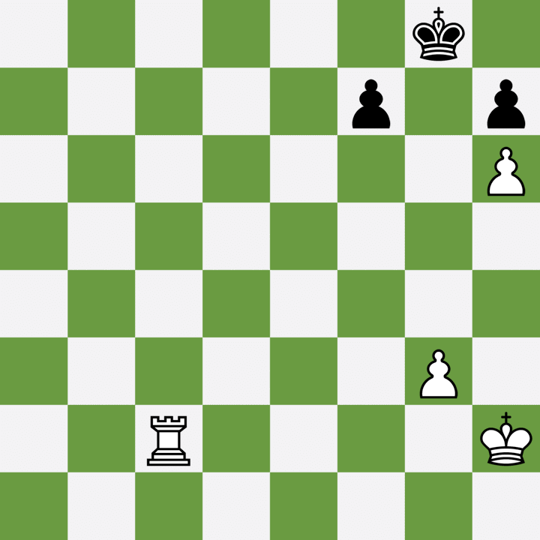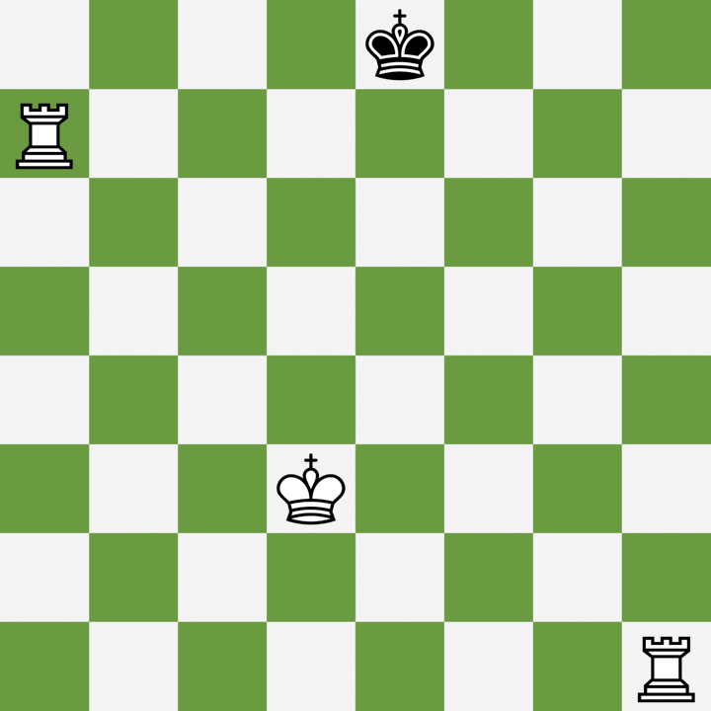
3 4
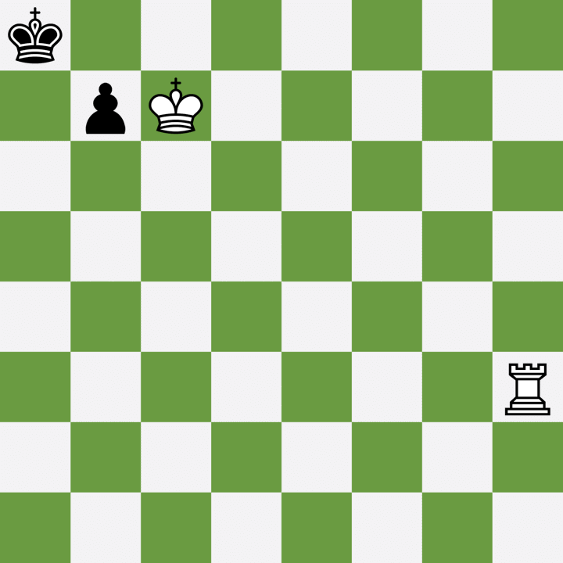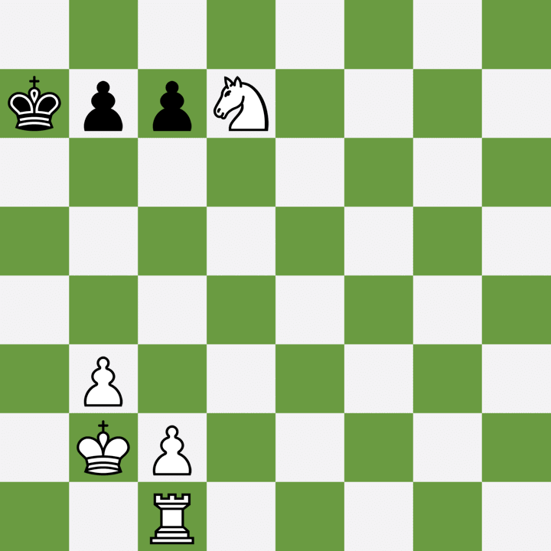
5 6

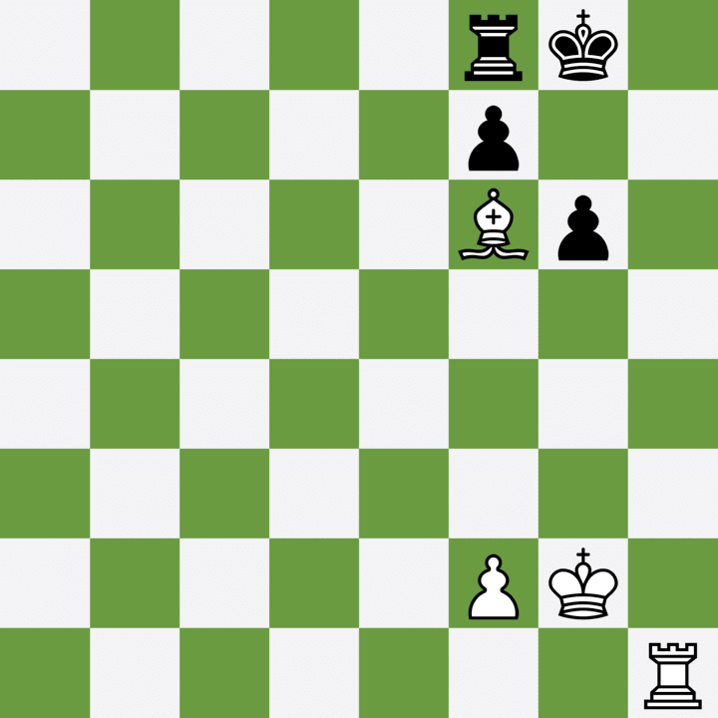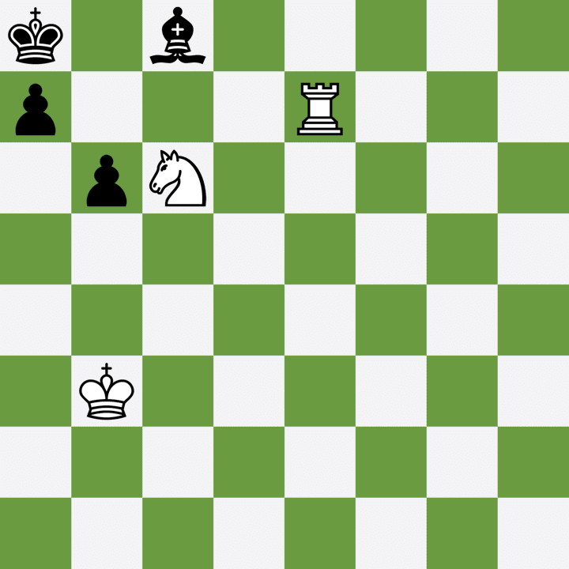
7 8

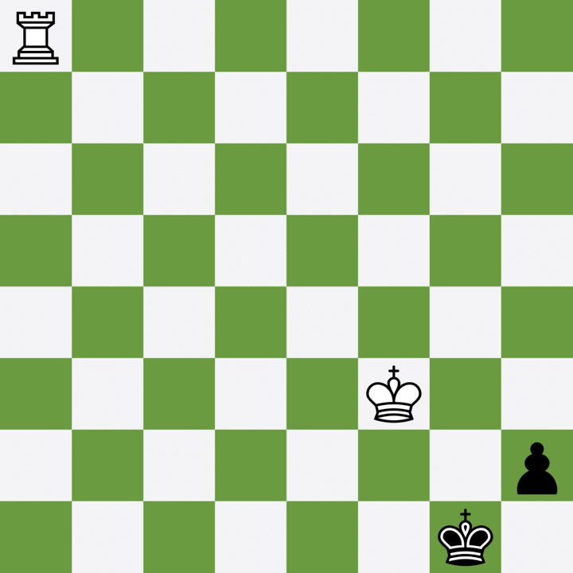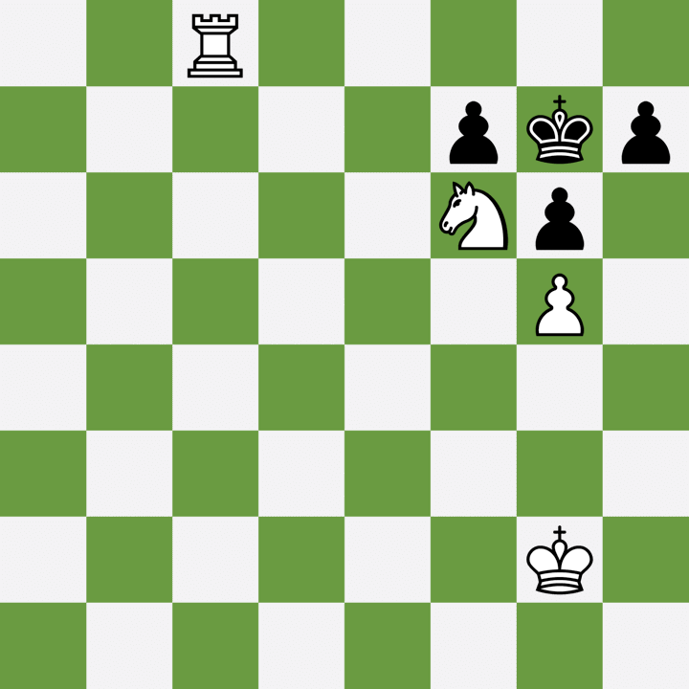
9 10
11
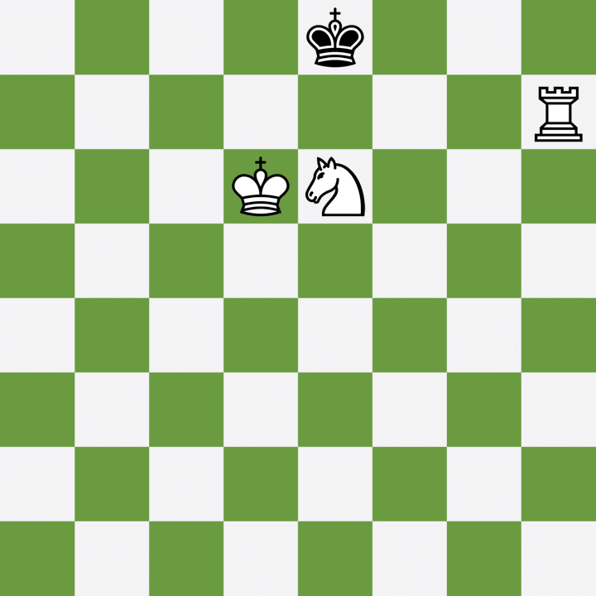
12

